Информация
о количестве обращений граждан,
поступивших в администрации МО «Ульяновский район»
за 9 месяцев 2024 года

За исследуемый период 2024г. в администрацию муниципального образования «Ульяновский район» поступило и рассмотрено 446 обращений: в адрес Губернатора Ульяновской области от жителей Ульяновского района поступило 73 обращений, в адрес Главы администрации МО «Ульяновский район» С.О.Горячева поступило 373 обращения.

Информация
о количестве обращений жителей МО «Ульяновский район»
за январь-сентябрь 2024 г. в разрезе поселений

Адресат | Ишеев  ское | Ундоровское | Тимиря  зевское | Тетюш  ское | Зеленорощинское | Больше ключ-е | Итого
Правительство Ульяновской области | 24 | 7 | 17 | 11 | 6 | 8 | 73
Администрация МО «Ульяновский район» | 205 | 40 | 34 | 29 | 24 | 41 | 373
Итого | 229 | 47 | 51 | 40 | 30 | 49 | 446
 | 51,35% | 10,54% | 11,43% | 8,97% | 6,73% | 10,99% | 100%

Из приведенной таблицы видно, что наибольший удельный вес обращений приходится от жителей Ишеевского городского поселения (51,35%), что связано с большим количеством граждан, проживающих в Ишеевском городском поселении, далее следуют Тимирязевское, Большеключищенское и Ундоровское сельские поселения (11,43%, 10,99%, 10,54% соответственно). Наименьший удельный вес по количеству обращений приходится на Тетюшское и Зеленорощинское сельские поселения (8,97% и 6,73% соответственно).

Динамика обращений граждан отражена в диаграмме 1.

Диаграмма 1
Динамика обращений граждан за период январь-сентябрь 2024 года

Тематические приоритеты обращений за 9 месяцев 2024 года

Тематика обращений | Обращения в адрес Главы администрации | Обращения в адрес Правительства Ул. области | Общее количество обращений по данному направлению | %
ЖКХ | 225 | 56 | 281 | 63,0
КУМИЗО | 34 | 9 | 43 | 9,6
Социальная сфера | 80 | 3 | 83 | 18,6
Образование | 13 | 3 | 16 | 3,6
Вопросы улучшения жилищных условий | 4 | 0 | 4 | 0,9
Иные | 17 | 2 | 19 | 4,3
Итого | 373 | 73 | 446 | 100

По характеру обращений, поступивших за 9 месяцев 2024 года можно отметить, что чаще всего граждане обращались по вопросам жилищно-коммунального хозяйства (63%), по социальным вопросам (18,6%), п вопросам образования и оказания образовательных услуг (3,6%), улучшения жилищных условий, переселения из аварийного жилья (0,9%), вопросам предоставления жилого помещения по договорам социального найма и земельных участков (9,6%), вопросы по иным обращениям (4,3%).
Рассмотрение обращений граждан

Сводная информация
по рассмотрению обращений граждан за исследуемый период 2024 года

Решение по поступившим обращениям | Обращения в адрес Главы администрации | Обращения в адрес Правительства Ульяновской области | Общее количество обращений | %
Положительно решены | 232 | 39 | 271 | 61%
Отрицательное решение вопросов |  |  | 0 | 0%
Даны разъяснения по поставленным вопросам | 127 | 31 | 158 | 35%
Обращения на контроле | 14 | 3 | 17 | 4%
Итого | 373 | 73 | 446 | 100%

По 271 обращению, поступившему за 9 месяцев 2024 года приняты положительные решения: оказана материальная помощь семьям пострадавшим от пожара и семьям, оказавшимся в трудной жизненной ситуацией, проведено обследование жилых помещений на предмет подтверждения необходимости проведения ремонтных работ в доме, проведен отлов и стерилизация агрессивных собак, проведена отсыпка автомобильных дорог, восстановлено уличное освещение, проведены ремонтные работы на сетях водоснабжения и прочее.
По 158 обращениям даны разъяснения:
- предоставлена информация о сроках переселения из аварийного дома;
- предоставлена информация о сроках проведения ремонтных работ на автомобильных дорогах р.п. Ишеевка, с.Большие Ключищи, с.Ундоры, п. Кукушка ;
- проведен земельный контроль в р.п. Ишеевка,
-по вопросам проведения санитарной обрезки деревьев,
-даны разъяснения по вопросу перебоев водоснабжения в летний период и прочие.
17 обращений на контроле.

Личные приемы и встречи с населением
За исследуемый период в администрации МО «Ульяновский район» проведено 12 личных приемов должностными лицами, в ходе которых принято 14 человек и рассмотрено более 15 вопросов.
Наибольшая активность обращения граждан, принятых в ходе личных приемов не изменилась и отражена в следующих вопросах:
улучшение жилищных условий, переселение из аварийного жилья; вопросы ЖКХ, ремонта дорог, газификации, электроснабжения, водоснабжения; вопросы управления имуществом и земельным отношениям; оказание материальной помощи; вопросы благоустройства населенных пунктов Ульяновского района и прочие вопросы.
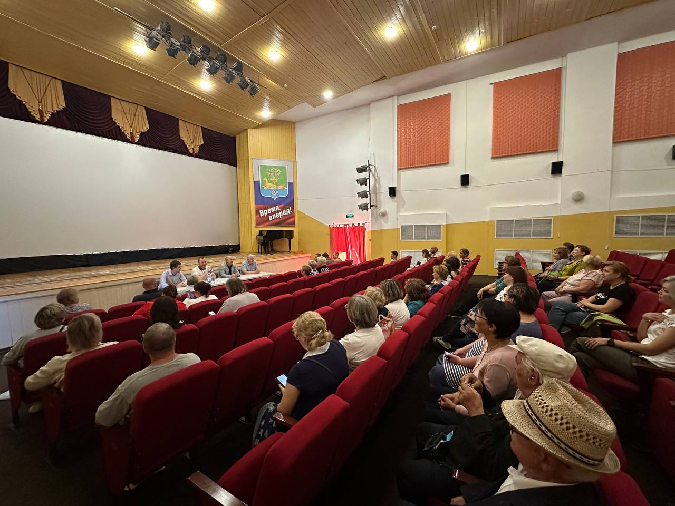
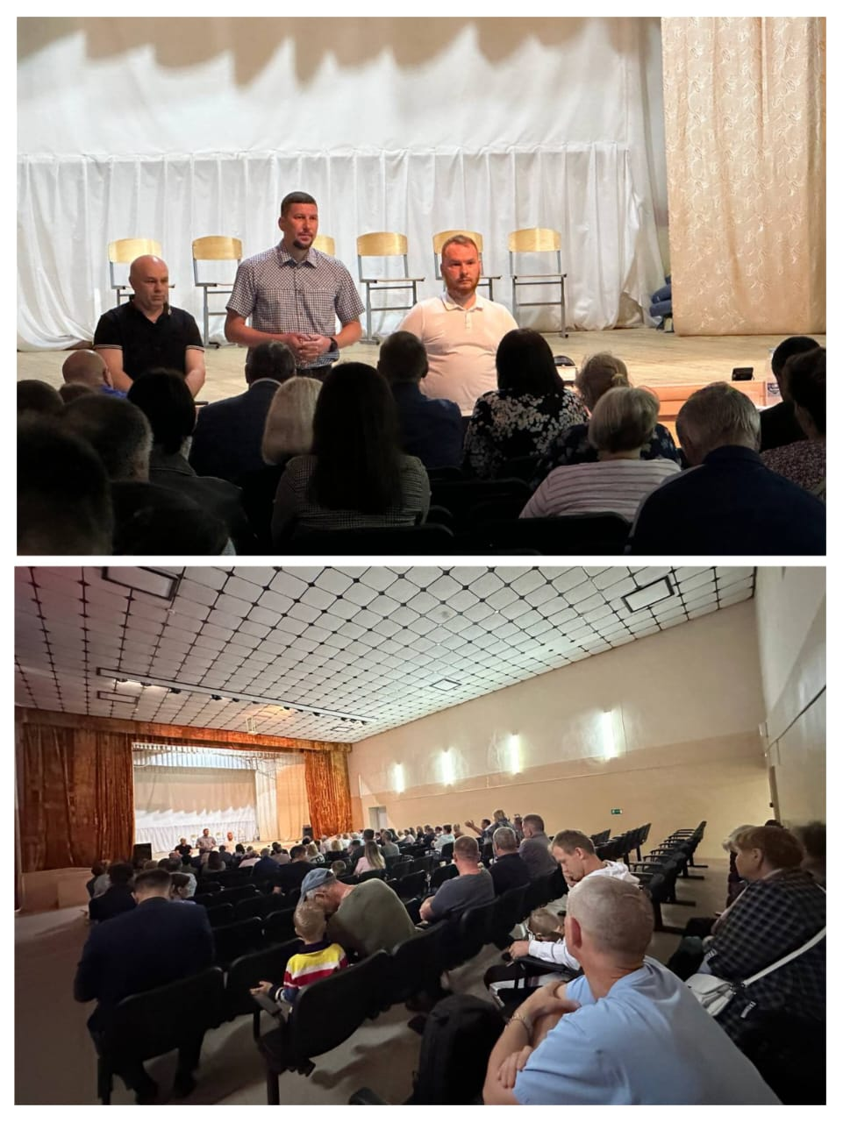
Помимо личных приемов Главой администрации регулярно проводятся встречи с населением Ульяновского района. Так , в регулярно проводятся встречи с жителями п.ст. Охотничья, с. Большие Ключищи, с.Тетюшское, с Ундоры, п.Зеленая Роща и др.
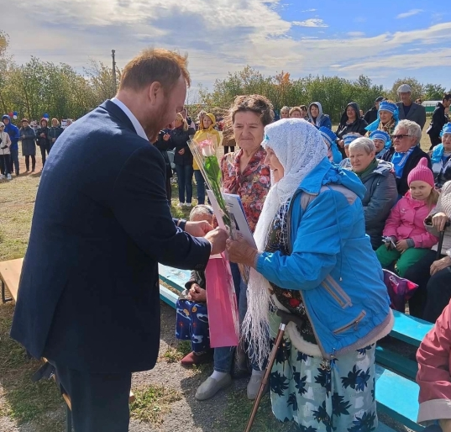
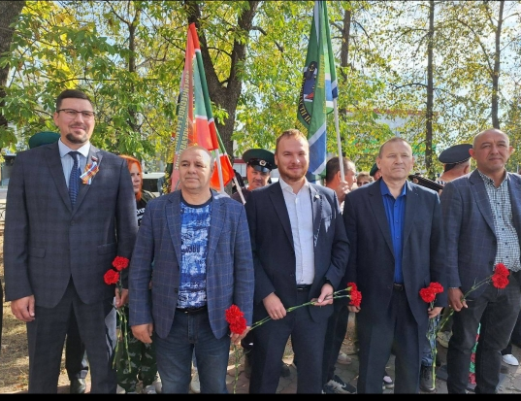
В ходе диалога жители озвучили наболевшие проблемы, с которыми они сталкиваются в повседневной жизни. В частности, есть проблемы с освещением улиц населенных пунктов и вывозом мусора и прочее. По всем обозначенным темам главой района даны соответствующие поручения должностным лицам, а решение обозначенных проблем взято на контроль. . В ходе разговора глава администрации С.О. Горячев обсудил с жителями вопросы, касающиеся благоустройства, ремонта дорог, освещения, пассажирских перевозок, и другие. Руководителями структурных подразделений были предоставлены обстоятельные разъяснения и ответы на поступившие обращения.
На встрече речь шла также и об участии жителей в региональном проекте поддержки местных инициатив. В конце разговора жители поблагодарили главу администрации за общение и искреннее желание помочь в решении проблем, существующих в сельских населенных пунктах.
Работа на портале ССТУ.РФ
Во исполнение Указа Президента Российской Федерации от 17.04.20217 № 171 «О мониторинге и анализе результатов рассмотрения обращений граждан и организаций» в закрытой сети портала ССТУ.РФ, в постоянном режиме размещаются результаты рассмотрения обращений граждан.
Успешно организована работа с Правительством Ульяновской области и сельскими поселениями Ульяновского района. Замечания со стороны Правительства Ульяновской области по заполнению результатов рассмотрения обращений граждан в закрытой сети портала ССТУ.РФ отсутствуют.
Реализация данного направления работы обеспечивает дополнительную гарантию гражданам на всестороннее и объективное рассмотрение обращений.
Публикация информации на официальном сайте муниципального образования «Ульяновский район»
Важной формой обратной связи между муниципалитетом и жителями является размещение информации на официальном сайте Ульяновского района.
В 2024 году было опубликовано 11 информационных и аналитических материалов (аналитические отчеты о работе с обращениями граждан, график личного приема Главы администрации и должностных лиц администрации).

Платформа обратной связи
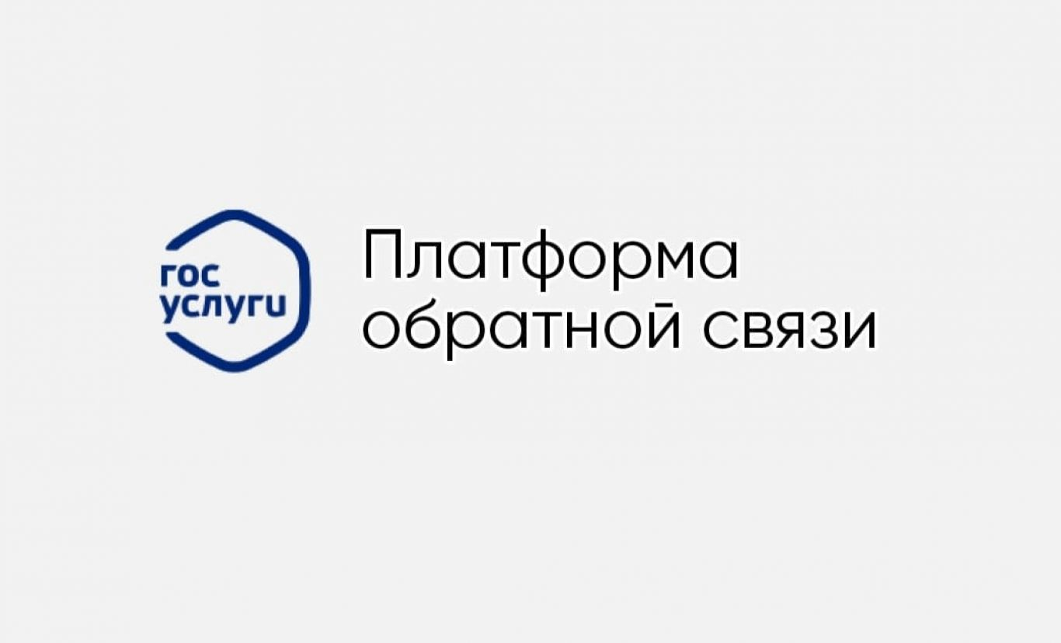
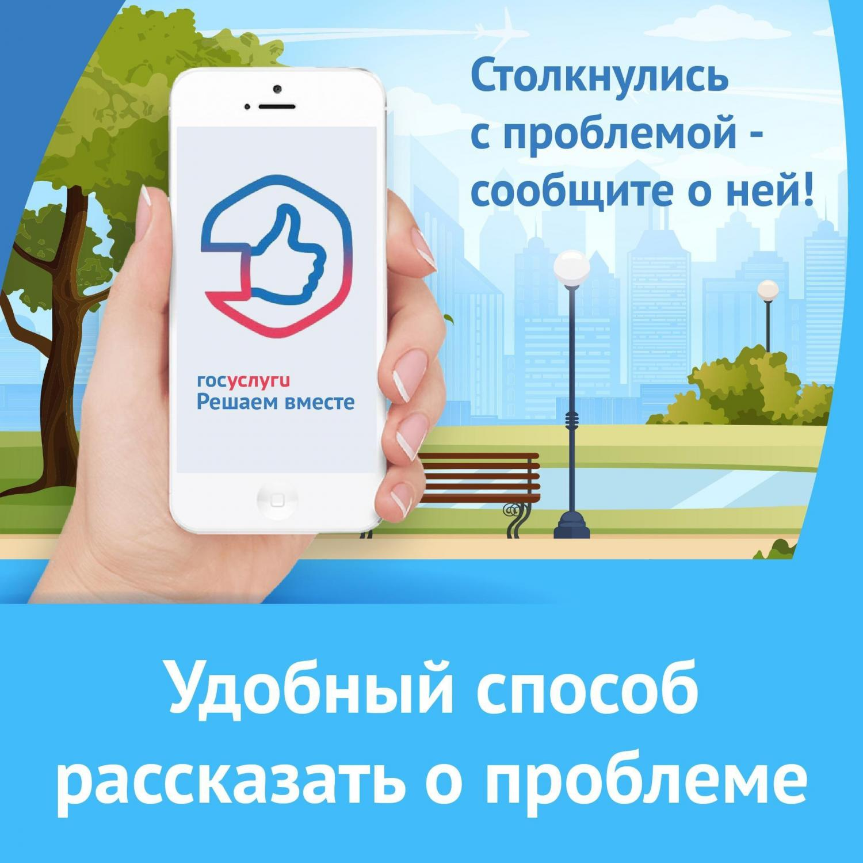
ПОС — это онлайн-сервис для граждан, с помощью которого можно обратиться к властям онлайн и решить свой вопрос. Это можно сделать на едином портале госуслуг (pos.gosuslugi.ru), в мобильном приложении «Госуслуги. Решаем вместе» или через виджеты ПОС на сайтах госорганов или официальных страницах в соцсетях. За первое полугодие 2024 года в ПОС администрации муниципального образования «Ульяновский район» поступило 393 обращения.
Все обращения рассмотрены в установленные сроки, решены. По итогам рассмотрения обращений выставлены следующие оценки:
оценка «5»- 77,
оценка «4» -2,
оценка «3» -4,
оценка «2» -2,
оценка «1» -12.

Самые популярные темы обращений граждан к исполнительной власти через ПОС:
- Автомобильные дороги — 95
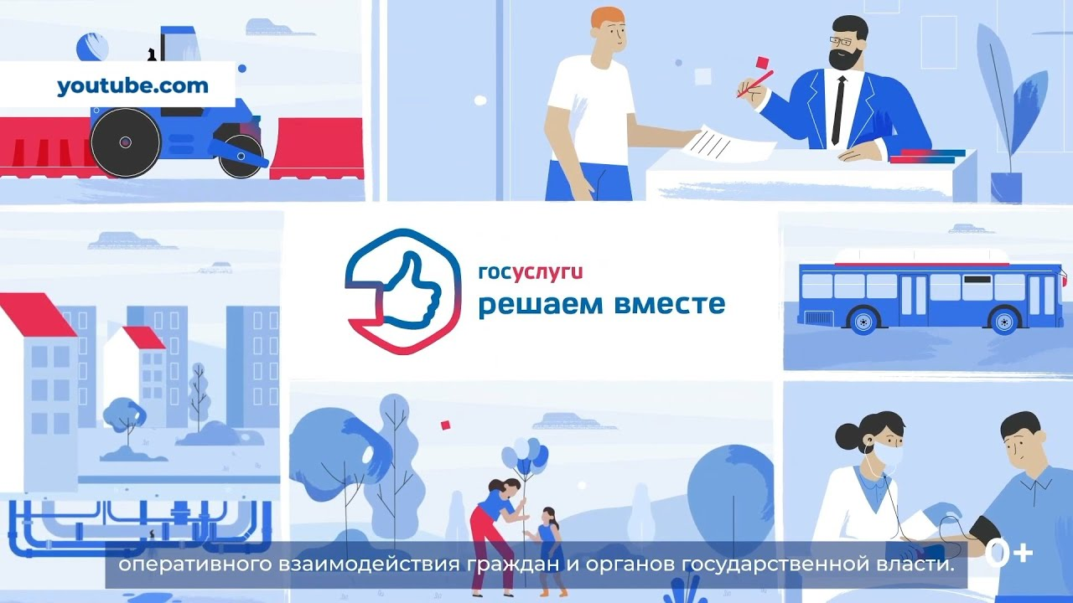
- Благоустройство -72
- Водоснабжение -25
- Электроснабжение -6
- Газоснабжение -3
- Дворы и территории общего пользования — 49
- Содержание многоквартирных домов - 19
- Социальная защита - 3
- Ветеренария -6
- Вывоз ТБО -18
- Образование -29
- Иное - 68
Исходя, из данных представленных выше, можно отметить что увеличивается количество обращений, поданных с использованием системы «ПОС», что связано с быстротой, удобством, возможностью оценить проведенную работу.

